 Colégio Pedro II – Campus Humaitá I

Nome: GABARITO Turma: ______ Data: ________

UM PROBLEMA CHAMADO COIOTE

A gente sempre vê filme de bangue-bangue passado lá no oeste americano. Pois esta história aconteceu por lá, de verdade, bem naquele tempo mesmo, só que não tem diligência nem índio. Mas tem tiro. E tem um monte de bicho.
Pra começar, tem vários rebanhos de ovelhas. É que esta história é justamente do tempo em que os criadores de ovelhas começaram a instalar seus rebanhos no faroeste.
A terra era rica, os pastos eram bons, as ovelhas se desenvolviam. Tudo ia bem. Mas os criadores ainda queriam mais. Achavam que não podiam ter problema nenhum. E tinham. Um problema chamado coiote.
E por ali havia muito coiote, que é uma espécie de lobo. E coiote além de gostar muito de uivar para a lua, é bicho que come carne. E volta e meia tinha coiote caçando ovelha.
Os criadores, furiosos, fizeram uma reunião:
— Precisamos acabar com isso!
— Um prêmio para quem matar o coiote!
E assim fizeram. Quem trouxesse uma pele de coiote ganhava um prêmio. Saiu todo mundo dando tiro. Bang! Bang! De olho no prêmio, mataram tanto coiote, que, no fim, não tinha mais nenhum por ali.
Os donos das ovelhas fizeram uma festa, com música e quadrilha. Aquilo era uma maravilha! E lá fora, no campo, começou outra festa, sem banda nem dança. Uma festa de comilança.
Sem coiote para acabar com eles, vieram para o banquete todos os bichos da vizinhança. Coelho, marmota, rato. Comeram folha, flor, raiz, tudo o que havia naquele mato.
E ai aconteceu o que ninguém tinha imaginado. Quanto mais os bichos comiam, mais cresciam, mais tinham filhote que também comiam. E acabaram virando uma praga pior do que os coiotes. Tanto comiam que acabaram com o capim. O pasto ficou pelado, ruim.
Sem pasto, como é que a ovelha come? Os rebanhos começaram a diminuir e se acabar, de fome.
Os criadores ficaram desesperados. Mas não adiantava desesperar. O remédio era esperar. Até que o tempo corresse e novos coiotes aparecessem. Mas levaria anos até que isso acontecesse. Eles tiveram que desistir e aguentar o prejuízo.
Mas até hoje não se sabe se aprenderam a ter juízo e a saber que bicho que existe e porque é muito preciso. E quando deixa de existir, muitos outros vão sumir.

Adaptado do livro Gente, Bicho, Planta: O mundo me encanta, de Ana Maria Machado.

- A história que você leu nos fala de cadeias alimentares e do seu desequilíbrio. Pensando sobre isso, faça o que se pede.

a) Complete o esquema de uma das cadeias alimentares mostradas no texto, escrevendo os nomes dos seres vivos que podem representar cada elo:
Capim.
Ovelha, coelho, marmota e rato.
Coiote.

produtor consumidor primário consumidor secundário

b) Na cadeia alimentar acima falta um dos elos. Qual é ele? Os decompositores.

c) De acordo com a história, o coiote era predador de várias espécies. Quais eram elas?

Ovelha, coelho, marmota e rato.

d) Quais foram as espécies que apareceram como consumidoras primárias na história?

Ovelha, coelho, marmota e rato.

e) Baseando-se nas suas respostas anteriores, faça o esquema de uma teia alimentar que ilustre a história lida. Não esqueça de acrescentar o elo que falta.

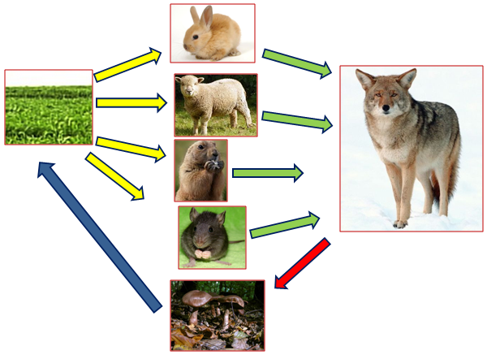

f) Explique qual foi e por que aconteceu o desequilíbrio ambiental mostrado na história:

O desequilíbrio ocorreu com o desaparecimento do coiote. Sem esse predador, o pasto ficou escasso e as ovelhas ficaram com a alimentação prejudicada, pois outros animais se reproduziram em larga escala, disputando o pasto com as ovelhas.

2) Veja a descrição do coiote:
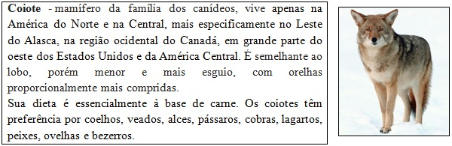

Na história, o alimento preferido do coiote era ovelha. Faça uma descrição da ovelha, contando que grupo ela faz parte, quais são suas características e qual sua alimentação.

A ovelha é um mamífero quadrúpede herbívoro. O carneiro é o macho da ovelha, seu filhote recebe o nome de cordeiro.
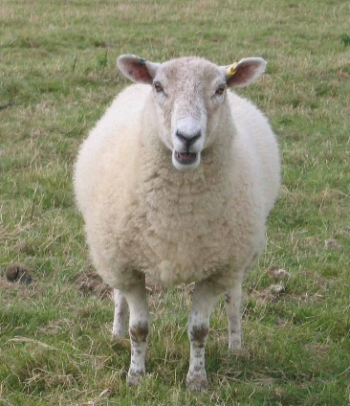
Ovelhas podem pastar muito perto do chão e um lote muito grande pode provocar um rebaixamento na pastagem. É necessário ter um bom planejamento para não deixar animais com fome, ou degradação de pastagem. Pastejo exagerado pode levar à perda de vegetação e erosão do solo. Nada como as boas práticas de pastagem.

